Lùka LAURENT | COMPTE RENDU | 20/12/2022
Administration Windows
L’objectif de cette procédure est de configurer l’Active Directory, un serveur DHCP et un serveur DNS sur une machine Serveur sous Windows et de vérifier son fonctionnement à l’aide d’une machine Client et d’un modèle d’entreprise avec partage de fichiers.
Tout d’abord :
L’Active Directory (AD) est un service d’annuaire qui fonctionne sur Microsoft Windows Server. Sa fonction principale consiste à permettre aux administrateurs de gérer les permissions et de contrôler l’accès aux ressources du réseau de manière centralisée.
Un serveur DNS (Domain Name System) permet d’associer un nom de domaine à une adresse IP afin que les navigateurs puissent charger les ressources web, il s’agit donc en quelque sorte d’un répertoire.
Un serveur DHCP (Dynamic Host Configuration Protocol) est un serveur dont le rôle est d’assurer la configuration automatique des paramètres IP d'une machine, notamment en lui attribuant automatiquement une adresse IP et un masque de sous-réseau.
SOMMAIRE
1. Installation et configuration de l’Active Directory
- Préparer une machine Serveur sous Windows
- Installer les différents outils de gestion de serveur
- Créer un domaine dans l’Active Directory
2. Configuration du serveur DNS
- Créer les enregistrements DNS
- Créer une zone de recherche inversée et la configurer
3. Création d’un modèle d’entreprise dans l’Active Directory
- Créer les différentes OU et Utilisateurs
- Créer les différents Groupes de Services et de Droits
4. Mise en place du partage de fichiers, des GPO et du serveur DHCP
- Création de l’architecture des dossiers et des droits
- Créer les différentes GPO
- Créer l’Etendue et la Réservation d’adresse IP dans le DHCP
- Désactiver NetBios et configurer Passerelle par défaut et DNS avec le DHCP
- Installer les Fonctionnalités RSAT sur la machine cliente
Serveur Windows et Installation des Outils
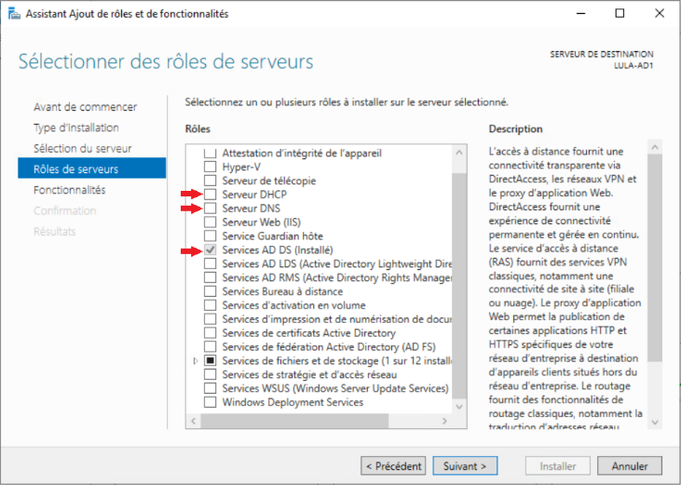
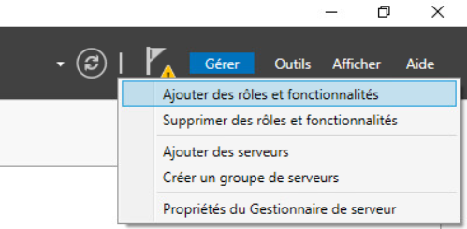
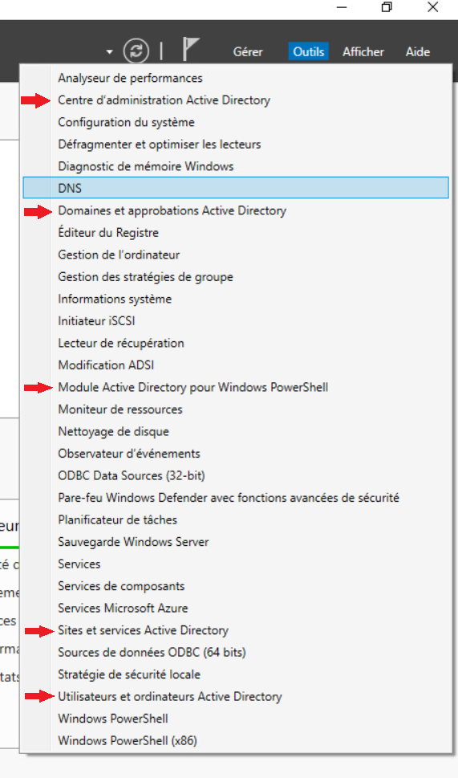
Pour commencer, on lance la machine Serveur, qui sera pour cette procédure sous Windows Server 2019 avec comme nom de machine LULA-AD1 et adresse IP 10.193.102.2/24 :
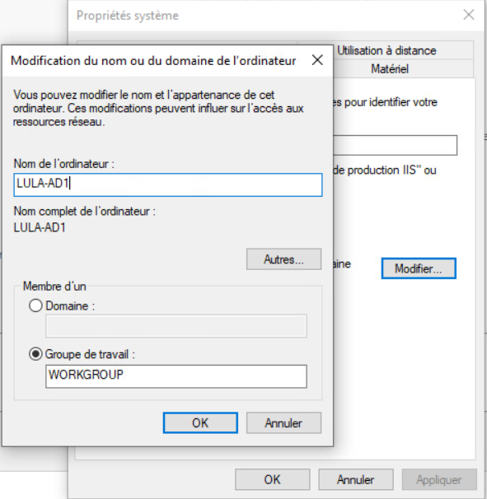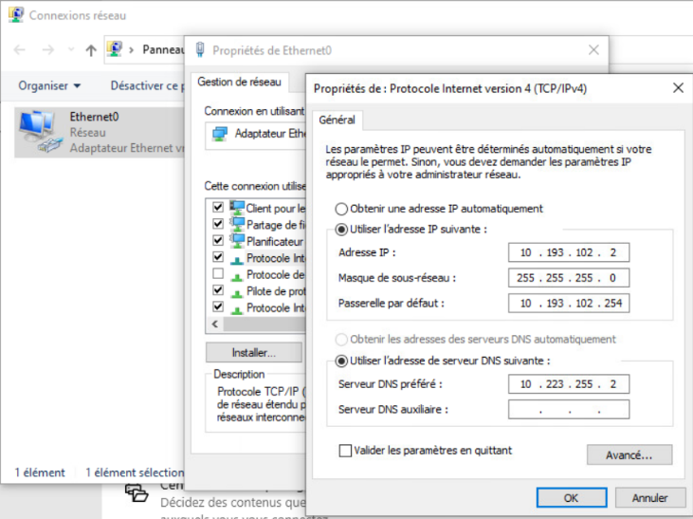
On va ensuite ajouter les différents outils d’un en ouvrant Gestionnaire de Serveur et en se rendant dans Gérer > Ajouter des rôles et fonctionnalités :
On va donc ajouter l’Active Directory, le serveur DHCP ainsi que le serveur DNS à partir de cette fenêtre :
A l’installation de l’Active Directory, celui-ci va nous demander de créer un domaine (que je nomme ici dom.lula.fr) avec un mot de passe et on va également spécifier la présence d’un serveur DNS :
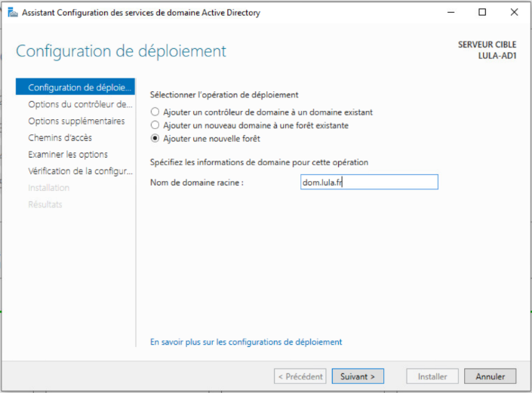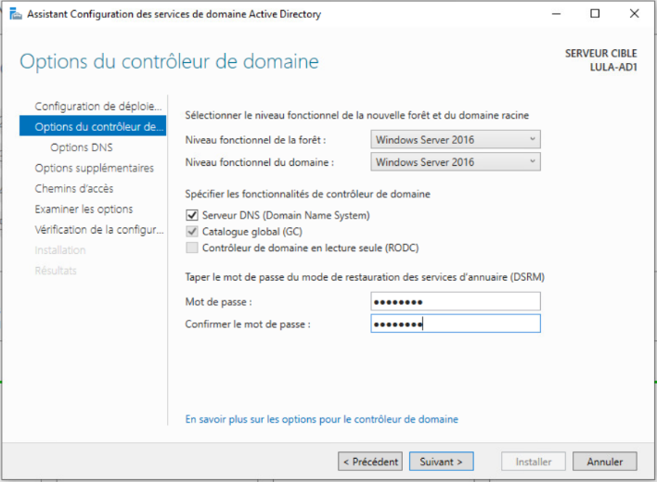
On peut ensuite faire suivant jusqu’à l’installation et les différentes fenêtres de gestion de l’Active Directory apparaitront maintenant dans notre Gestionnaire de Serveur (Ainsi que l’outils DHCP et DNS) :
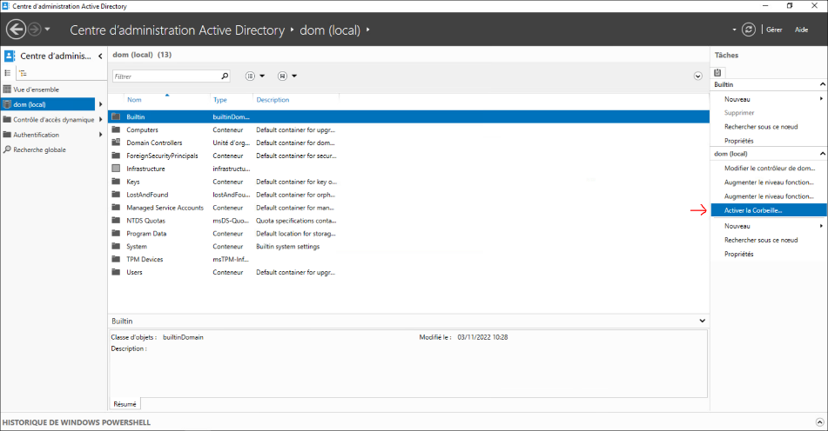
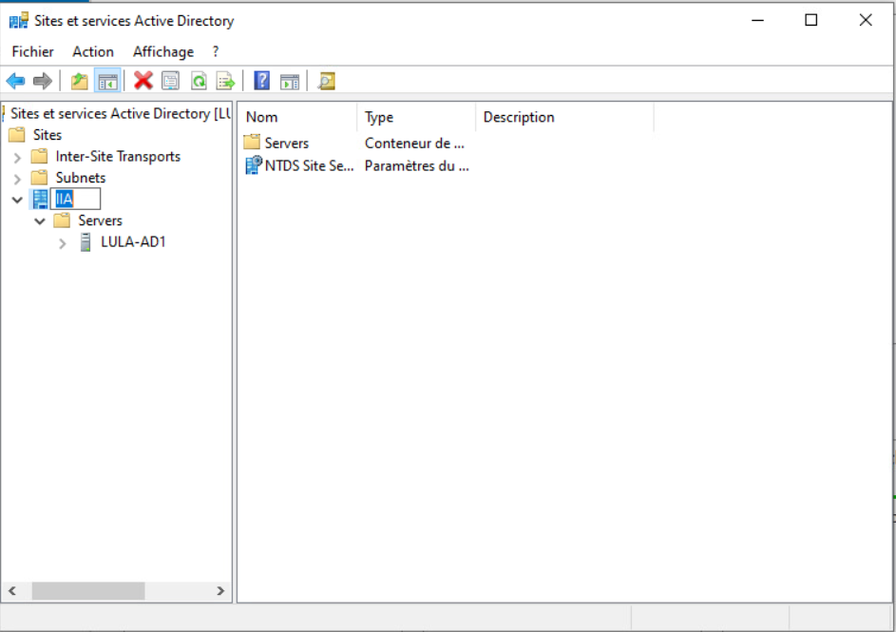
On renomme également notre Site Active Directory :
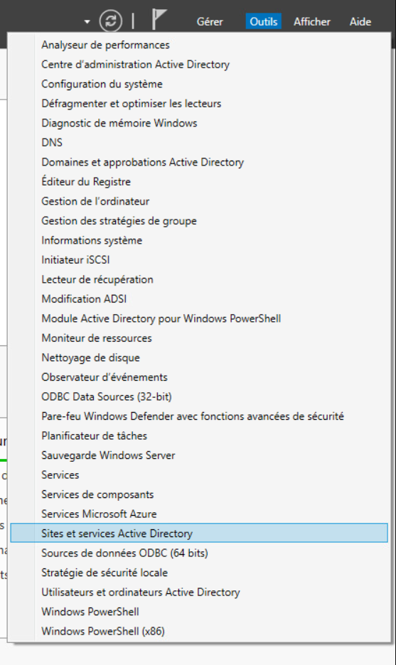
On va, pour finir, activer la corbeille de l’Active Directory dans Centre d’administration Active Directory puis Activer la corbeille :
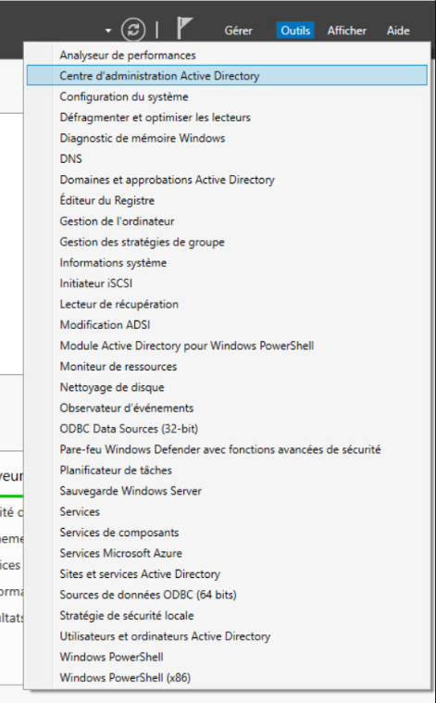
Configuration du Serveur DNS
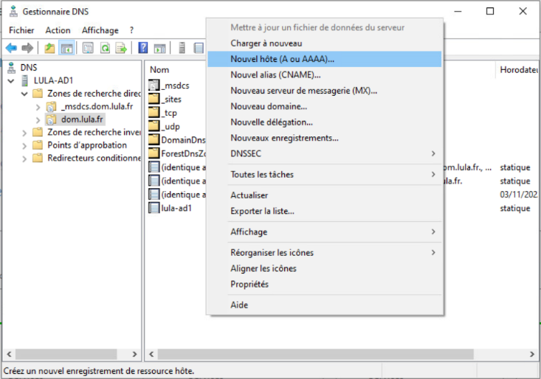
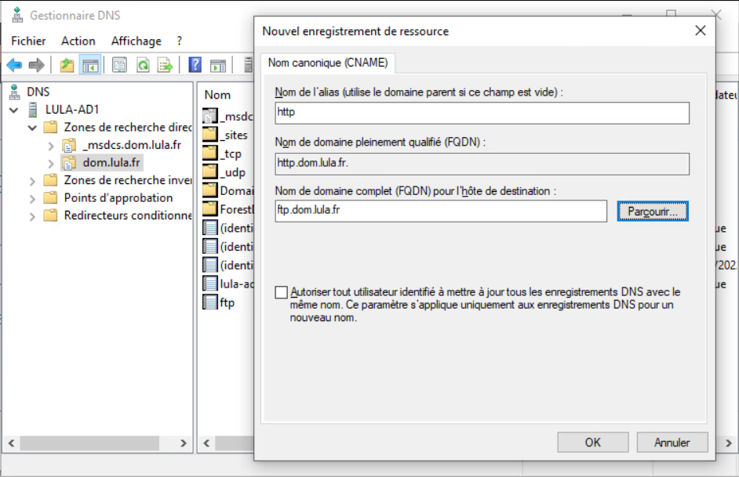
Pour commencer la configuration du serveur DNS, on se rend dans l’outils DNS, dans le domaine que l’on vient de créer (dom.lula.fr), où l’on va ajouter un nouvel hôte A qui servira à définir le nom de domaine du serveur FTP pour le partage de fichiers :
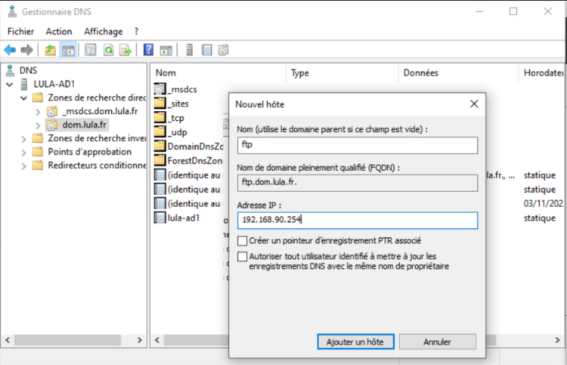
On ajoute ensuite un Alias (ou CNAME) pour que le nom HTTP renvoie également vers le FTP :
On va maintenant créer une zone de recherche inversée permettant de rediriger une IP vers un nom :
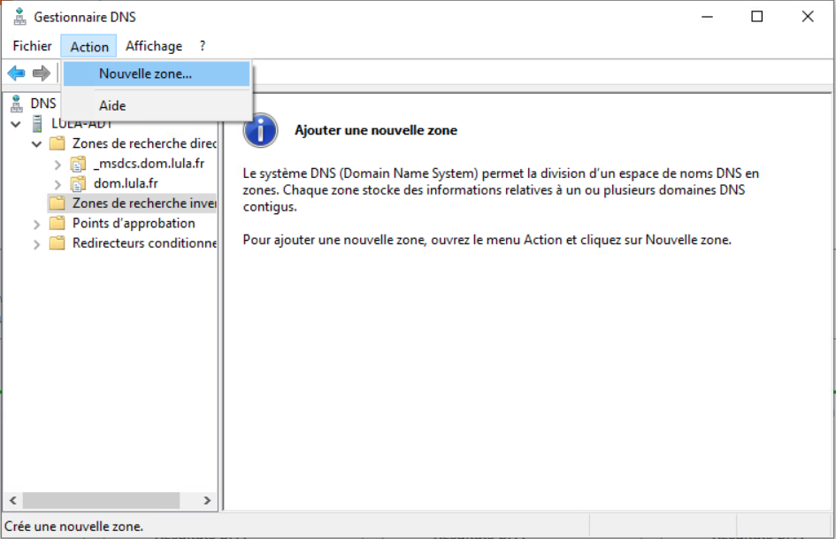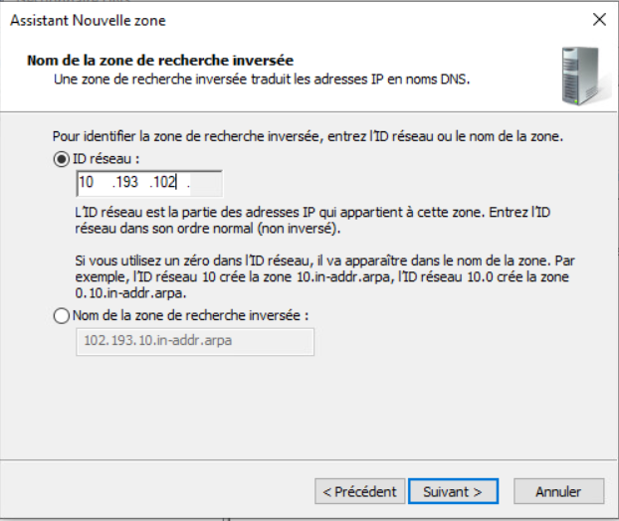
(On entre ici la partie Réseau de l’IP de notre machine serveur, qui correspond à la zone voulue)
Dans cette nouvelle zone de recherche inversée, on va créer un pointeur, qui permet de rediriger une IP vers un nom de domaine et qui servira donc à renommer l’IP du serveur DNS (notre machine) :
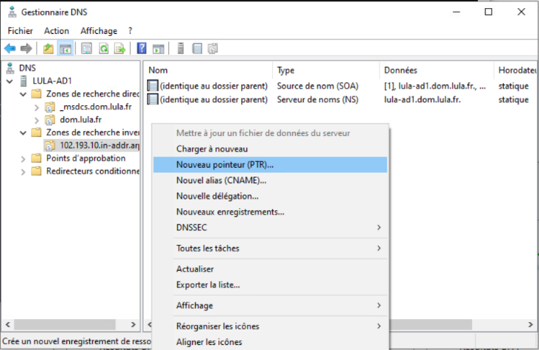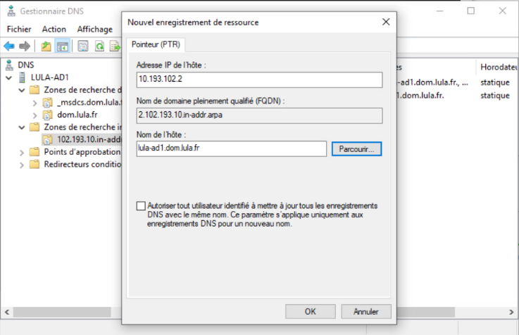
Pour finir, on va activer le nettoyage automatique des enregistrements DNS pour qu’au bout de 7 jours, une entrée non-utilisée soit supprimée (2 étapes nécessaires) :
1)
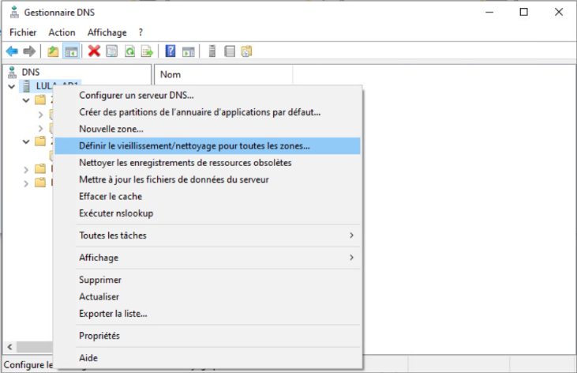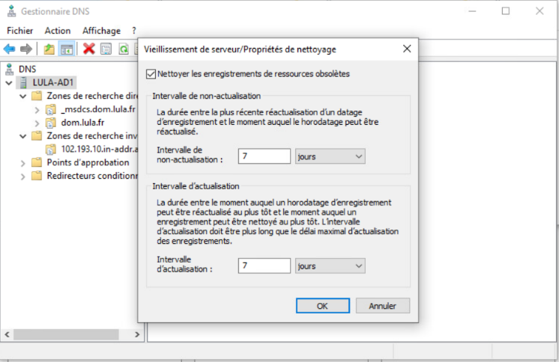
2)
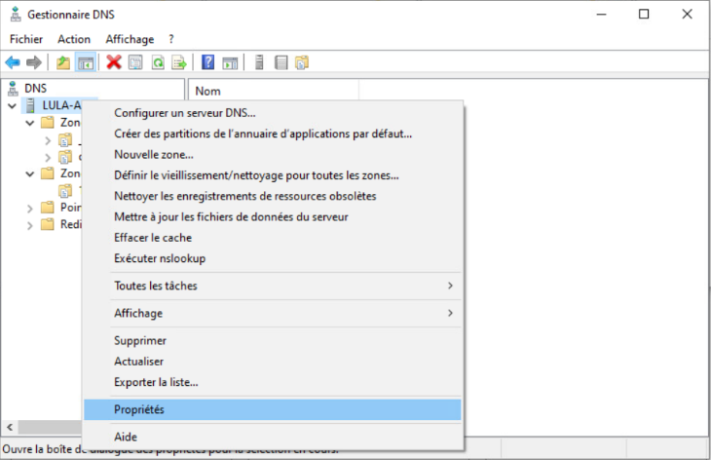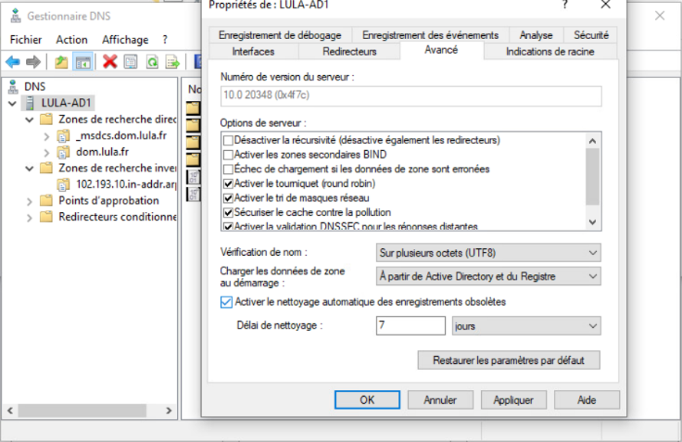
Notre serveur DNS est maintenant opérationnel sur notre réseau !

Création du modèle d’entreprise
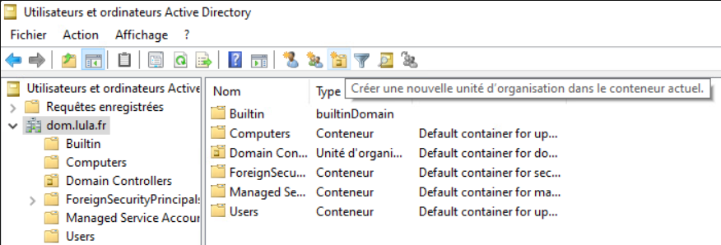
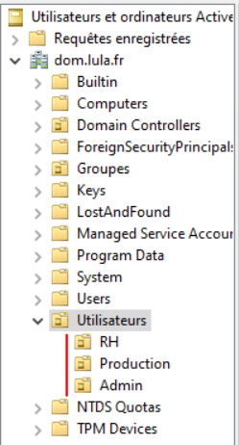
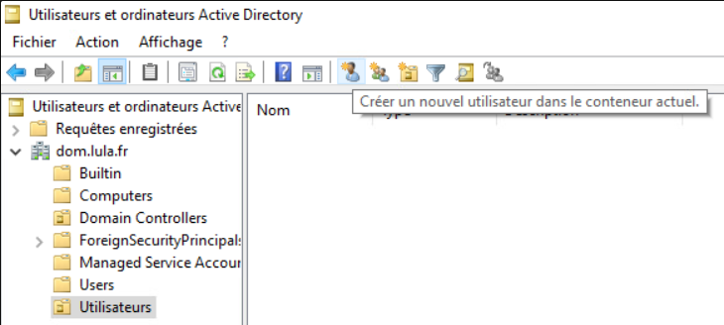
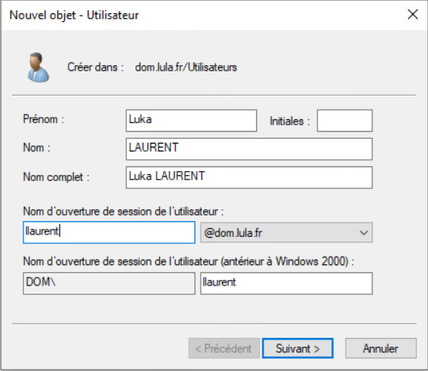
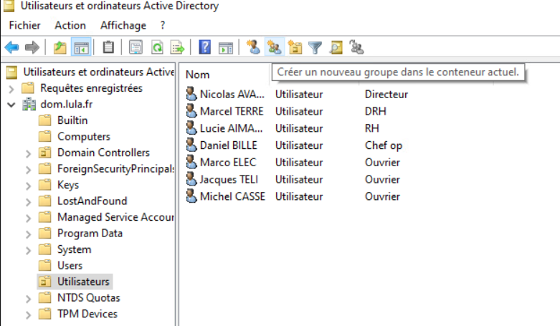
La partie modèle d’entreprise va se dérouler directement dans l’architecture du domaine en ouvrant l’outils Utilisateurs et Ordinateurs Active Directory où l’on retrouve notre domaine ainsi que les différents OU par défauts. On va donc commencer par créer nos différentes Unités d’organisation :
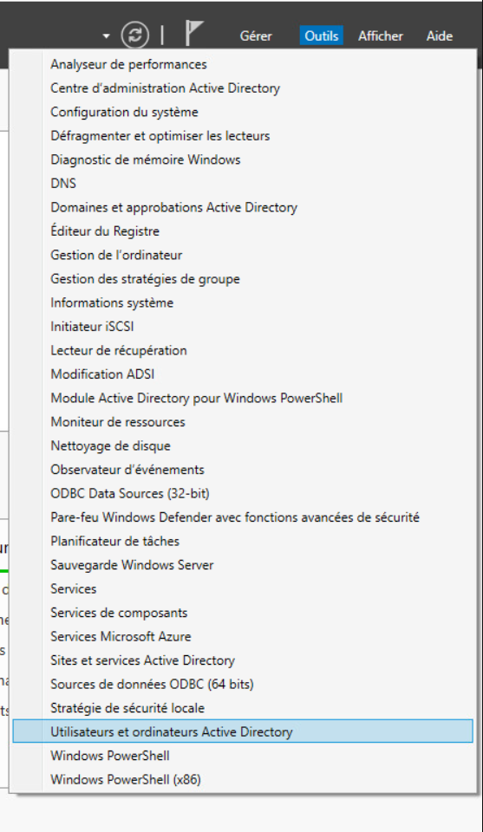
Une fois ceci fait, on créer nos différents Utilisateurs avec nos caractéristiques souhaitées :
A créer :

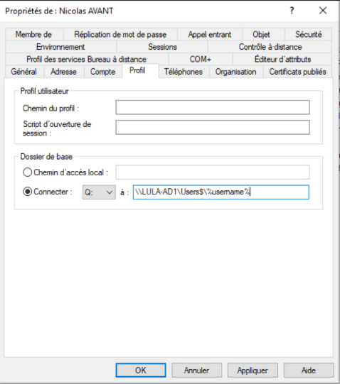
L’architecture du modèle d’entreprise est faite, il faut maintenant configurer les droits. On créer tout d’abord nos groupes en se rendant dans l’OU Groupes :
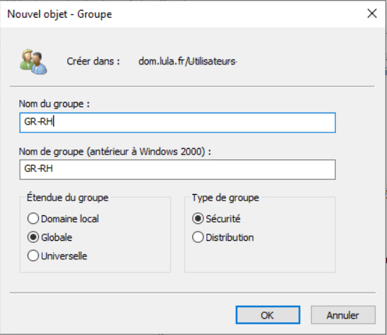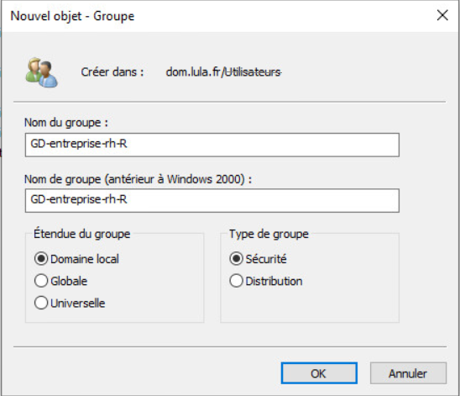
En suivant la méthode AGDLP, on aura donc nos différents groupes de Services qui seront composées des utilisateurs, et nos groupes de Droits qui eux seront composées des groupes de Services et qui serviront à donner des droits de Lecture où d’écriture sur le partage de fichiers (Il faut donc bien penser à donner le bon groupe de Service à chaque Utilisateur).
On les place ensuite dans leurs OU respectives celons leurs Rôles (RH, Production ou Admin)
On ajoute également un Dossier de base sous forme de Disque Réseau, qui servira d’espace Personnel pour chaque utilisateur (%username% permet de récupérer le nom de l’utilisateur)
Partage de fichiers et GPO
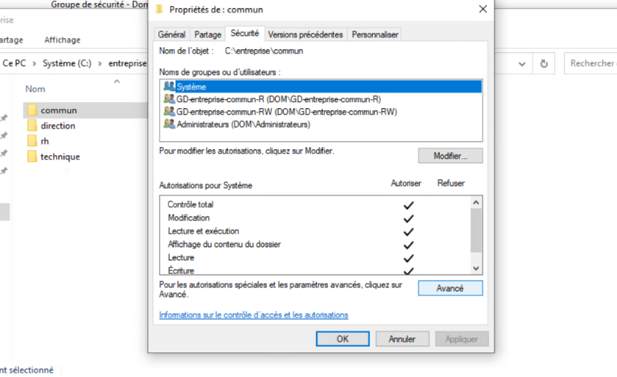
Sur notre machine Serveur, on va créer une architecture de fichiers pour notre partage. C’est également ici que l’on va définir les droits de Lecture et d’écriture en sélectionnant les groupes de Droits créer précédemment :
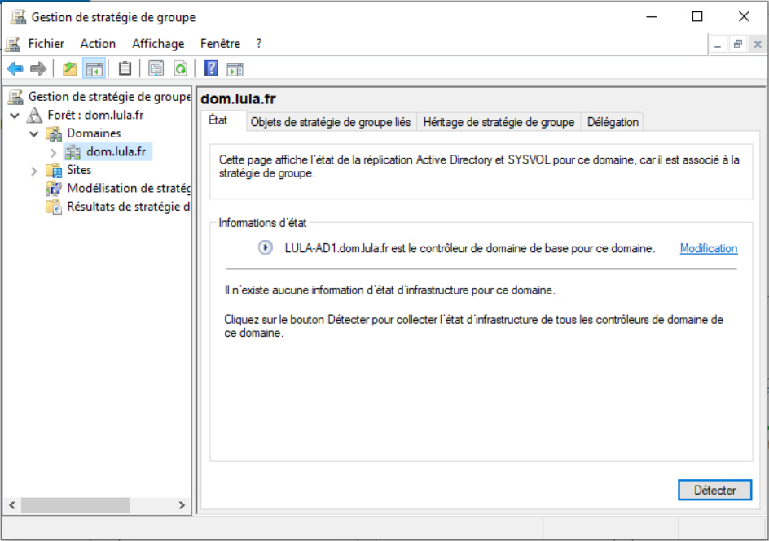
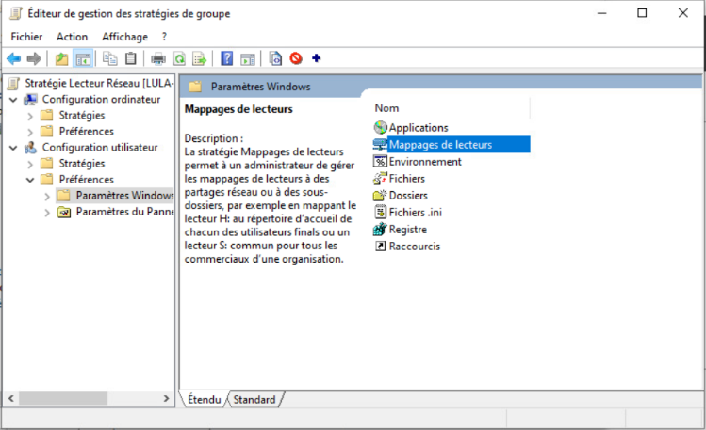
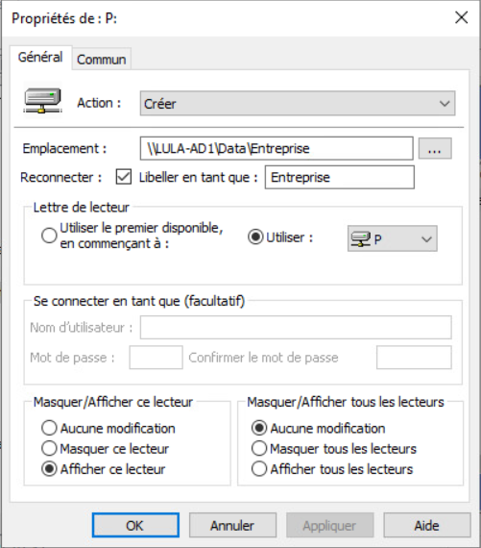
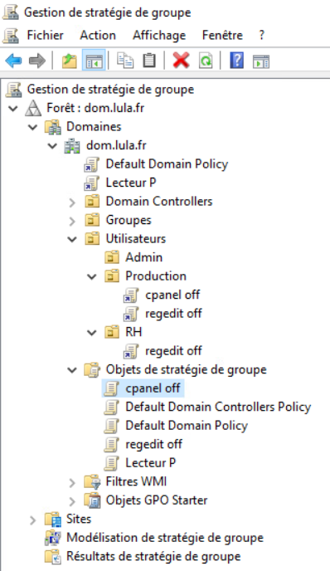
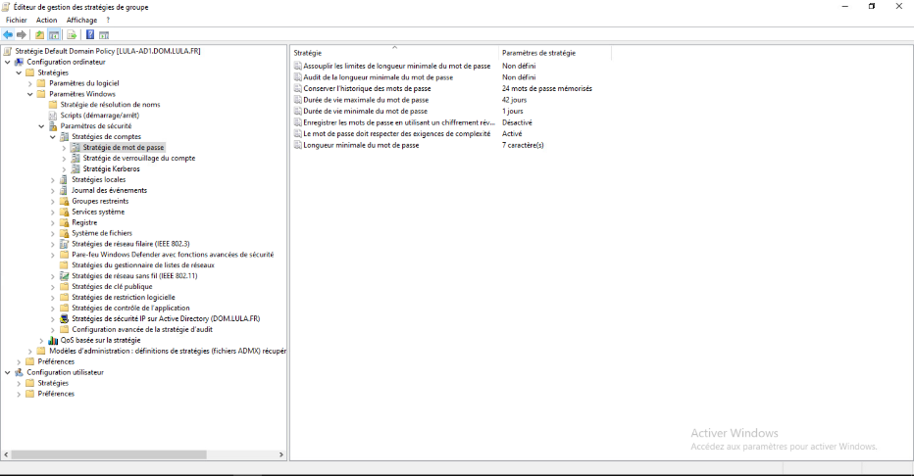
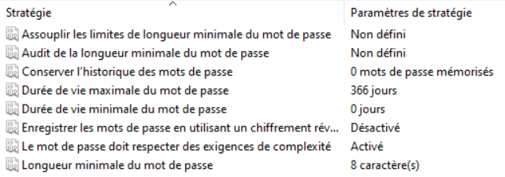
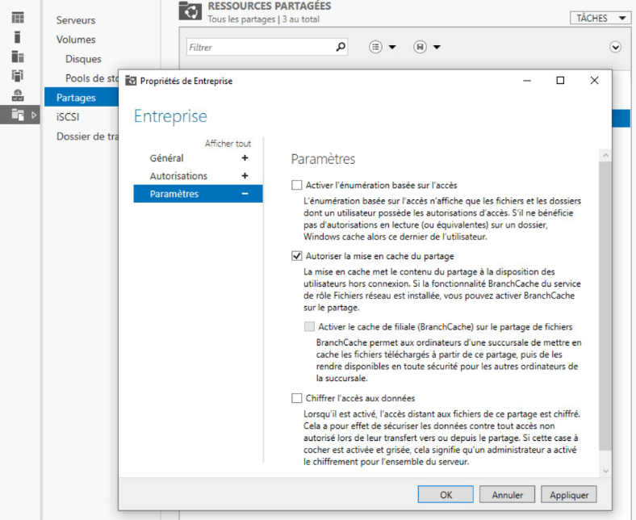
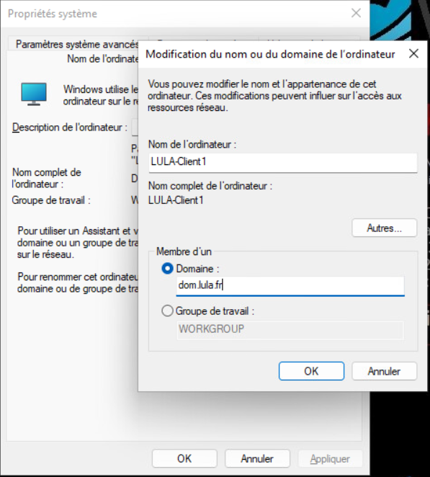
C:/Data/Entreprise
--------Commun
--------Direction
--------Rh
--------Technique
C:/Data/Users
On active le Partage sur le dossier Entreprise et le dossier Users en faisant Propriétés > Partage avancé… > Autorisations > Tout le monde en Contrôle total :
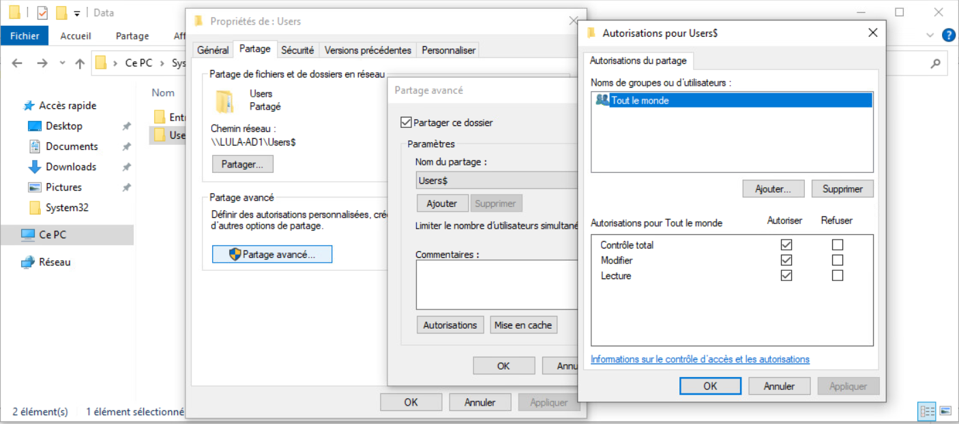
(On ajoute un $ au fichier Users lors du Partage pour le définir en tant que partage caché)
On peut ensuite ouvrir la Gestion de stratégie de groupe dans Gestionnaire de Serveur > Outils, qui permet de créer les GPO :
On commence par créer la GPO qui permettra de faire apparaitre le Lecteur P :Entreprise sur chaque session Utilisateur :
On créer également les GPO permettant de bloquer la base de registre et le panneau de configuration aux utilisateurs :
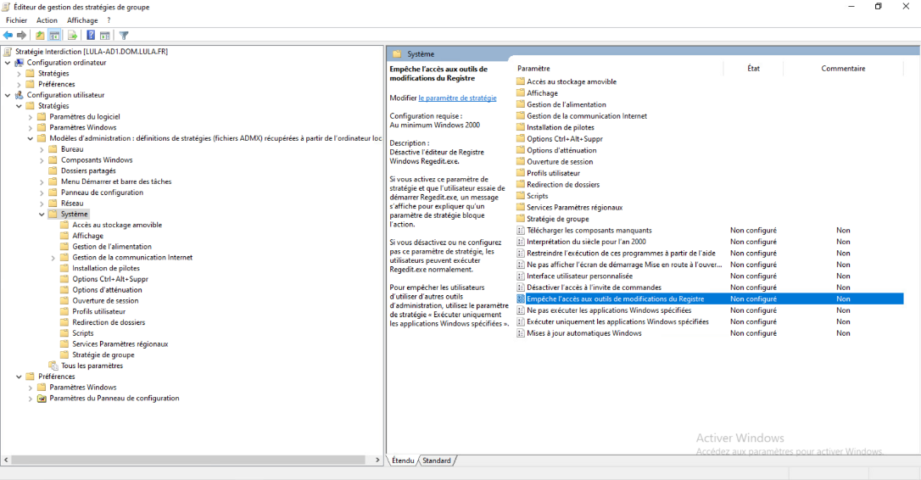
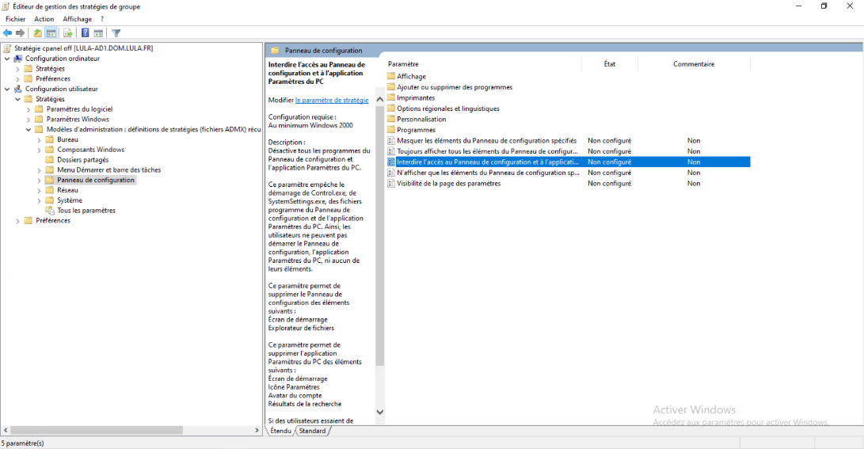
On place ensuite ces différentes GPO dans les bonnes OU pour qu’elles concernent seulement les utilisateurs souhaités :
Une fois ceci fait, on peut se rendre dans Default Domain Policy en déroulant le domaine actuel pour modifier la Stratégie de mot de passe du domaine :
Pour finir la configuration du Partage de fichiers, on se rend dans l’outils Gestionnaire de ressources du serveur de fichiers puis dans Filtres de fichiers ou l’on va ajouter un Filtrage actif pour les fichiers finissant par .locky :
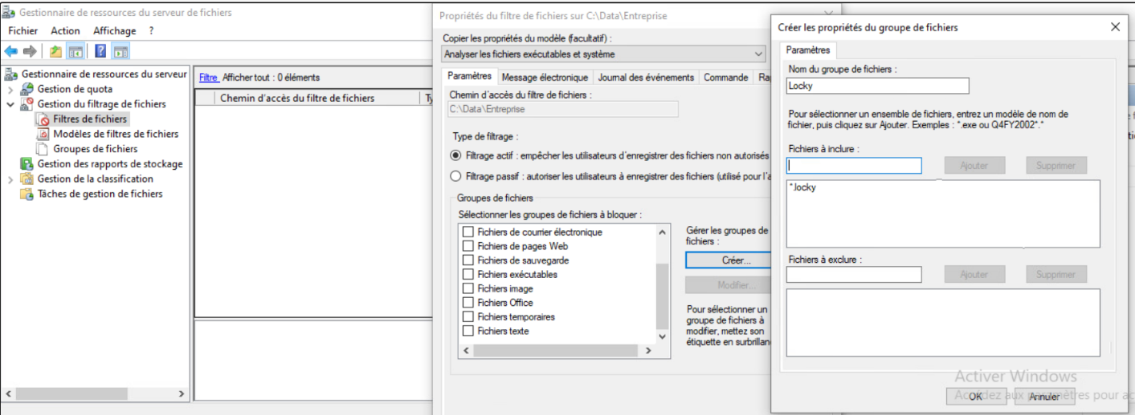
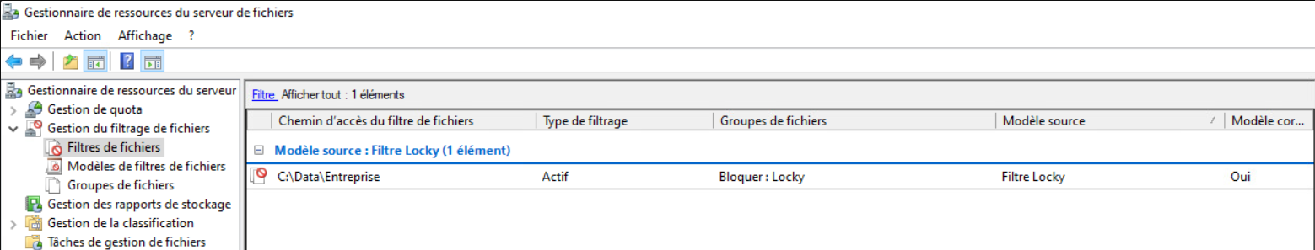
On se rends ensuite dans Quotas où l’on va ajouter une Limite de Stockage aux dossiers Users :
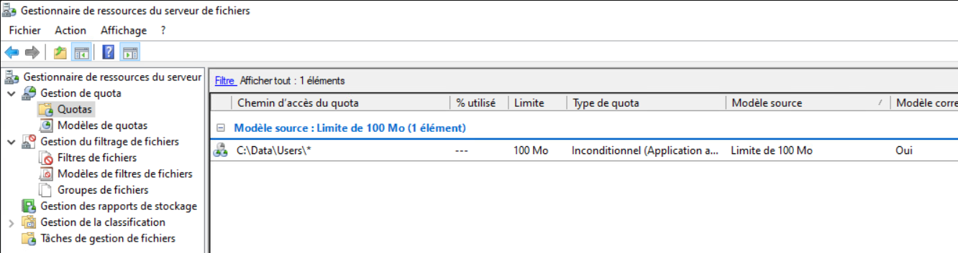
Pour finir, ouvrir l’Outils DHCP installé précédemment, faire un clic droit sur IPv4 puis Nouvelle Etendue, qui va permettre de créer notre étendue d’adresses IP pour notre DHCP :
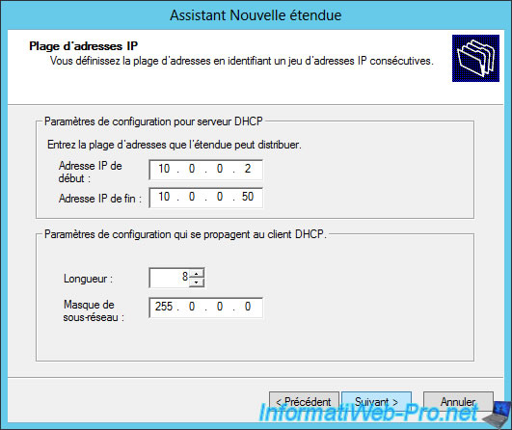
O
On peut également faire une réservation d’adresse IP dans Réservations pour notre machine Cliente (J’ai ici choisis 10.193.102.3) et également ajouter des Options pour l’étendue que l’on vient de créer :
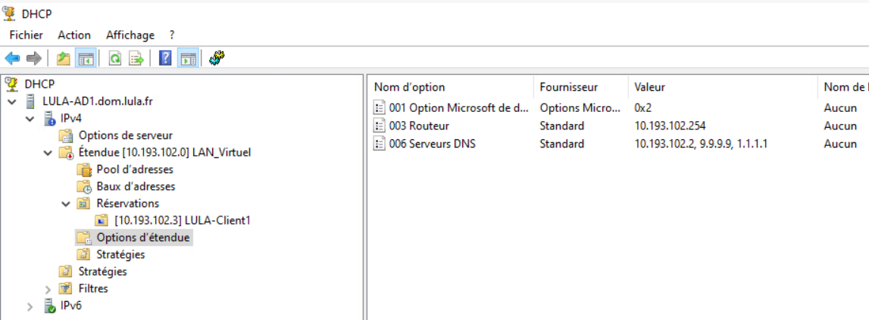
L’option 1 de valeur 0x2 permet de désactiver NetBios sur toutes les machines clientes du serveur.
L’option 2 permet de définir la Passerelle par défaut des machines clientes du serveur.
L’option 3 permet de définir l’adresse IP du serveur DNS sur les machines clientes du serveur.
Notre configuration est maintenant terminée, on peut finir par installer si on le souhaite les fonctionnalités RSAT sur la machine Cliente pour accéder au serveur Active Directory à Distance et pouvoir l’administrer plus facilement :
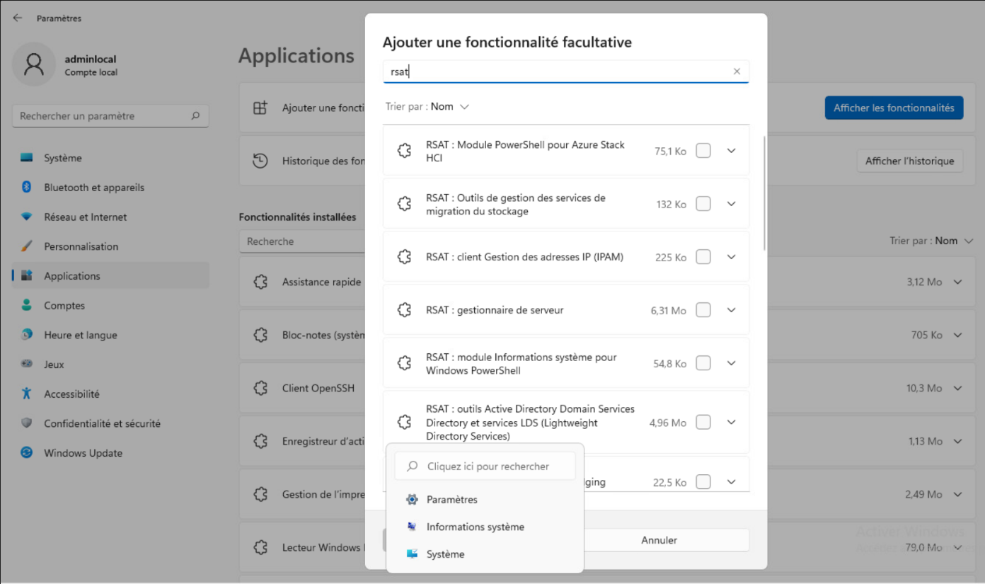
On peut ensuite démarrer la machine Client, rejoindre le Réseau dom.lula.fr et se connecter avec l’un des utilisateurs pour vérifier si celui-ci à bien les bons accès sur le partage de fichiers et si il récupère bien une adresse IP ! Tout devrait être fonctionnel ! Comment faire ? :
On peut ensuite changer de session pour utiliser n’importe quel compte utilisateur créé précédemment ! Je conseille également de désactiver l’énumération basée sur l’accès dans Gestionnaire de Serveur > Partage, celle-ci forçant à faire disparaitre les fichiers auquel les utilisateurs n’ont pas accès, ce qui n’est pas pratique... :
Sources :
OpenNebula | Moodle
https://learn.microsoft.com/
Alexandre Rota | Explications de Cours
Clic droit sur dom.lula.fr et « Créer une GPO et la lier ici »
Nom : Regedit off
Nom : Cpanel off
On choisit ici la plage d’adresses souhaitée ainsi que le masque de sous-réseau qui sera paramétrée sur la machine qui recevra une adresse IP

